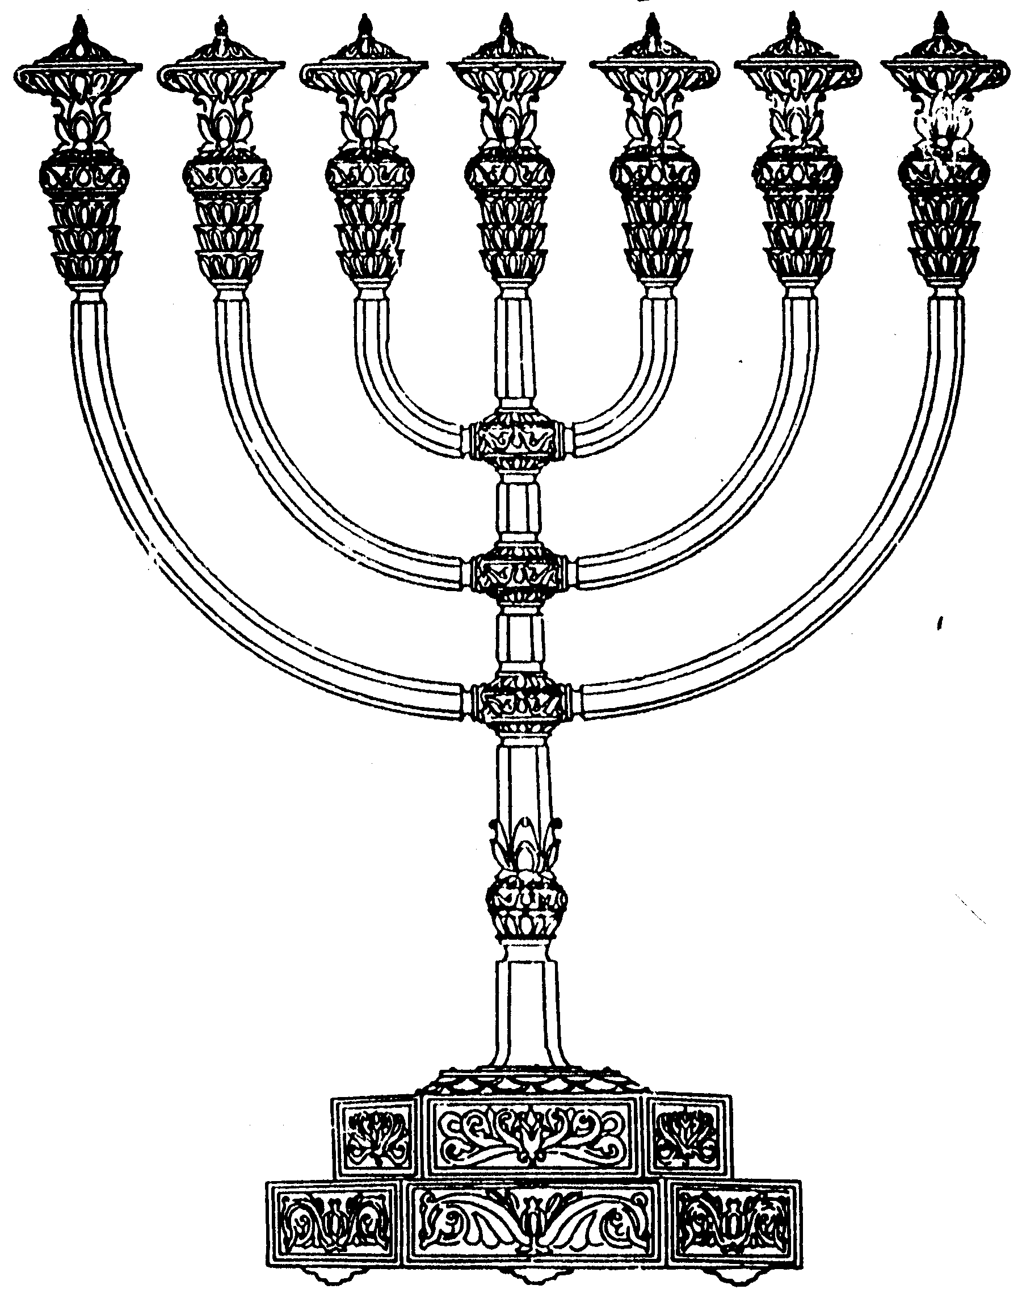
המדרשה לידע המקדש
מיסודו של מכון המקדש
בס“ד
ניצוצון ממקדש: שלמה המלך מכין ארון ענק

ניצוצון מספר 131

בעבר ראינו שיטה בירושלמי המתארת שני ארונות הברית.
היום נראה דעה מעניינת במדרש המתארת ארון נוסף- אחר, אותו בנה שלמה המלך.

נביא גרסאות שונות לסיפור אחד:

"אמר דוד לפני הקדוש ברוך הוא רבונו של עולם מחול לי על אותו עון. אמר לו מחול לך. אמר לו עשה עמי אות בחיי. אמר לו בחייך איני מודיע, בחיי שלמה בנך אני מודיע....
כשבנה כשבנה שלמה את בית המקדש ביקש להכניס ארון לבית קדשי הקדשים. דבקו שערים זה בזה. אמר שלמה עשרים וארבעה רננות ולא נענה. פתח ואמר שאו שערים ראשיכם והנשאו פתחי עולם ויבא מלך הכבוד. רהטו בתריה למיבלעיה (=רצו אחריו לבולעו). אמרו: מי הוא זה מלך הכבוד. אמר: להו ה' עזוז וגבור. חזר ואמר: שאו שערים ראשיכם ושאו פתחי עולם ויבא מלך הכבוד מי הוא זה מלך הכבוד ה' צבאות הוא מלך הכבוד סלה, ולא נענה. כיון שאמר ה' אלקים אל תשב פני משיחך זכרה לחסדי דוד עבדך, מיד נענה. באותה שעה נהפכו פני כל שונאי דוד כשולי קדירה וידעו כל העם וכל ישראל שמחל לו הקדוש ברוך הוא על אותו עון" (שבת ל.)

סיפור זה, המופיע בכמה מקומות בגמרא, מתאר לנו אירוע שהתרחש עם חנוכת בית המקדש הראשון. במדרש זה, איננו יודעים בתחילה מדוע 'דבקו השערים זה בזה'. הדגש כאן הוא כפי שמופיע בתחילת הגמרא הוא זכותו של דוד המלך בבניין המקדש, מתוך כך נוכל לומר שהסיבה שהשערים דבקו כיוון ששלמה המלך לא היה ראוי...'לא נענה'.

"שאו שערים ראשיכם שלמה אמר הפסוק הזה בשעה שהכניס הארון לבית קדשי הקדשים עשה ארון של י' אמות כיון שהגיע לפתח בית המקדש היה הפתח של י' אמות והארון של י' אמות ואין עשרה אמות יכולין להכנס בתוך י' אמות, ועוד שהיו טעונין בו. כיון שבא להכניסו לא היה יכול עמד שלמה והיה מתבייש ולא היה יודע מה לעשות. התחיל להתפלל לפני הקב"ה. מה עשה שלמה ארז"ל הלך והביא ארונו של דוד ואמר (ד"ה ב ו) ה' אלהים אל תשב פני משיחך. א"ר ברכיה בשם ר' חלבו באותה שעה חיה דוד, והכל ממך לדרוש שכן דוד אומר (תהלים ל) ה' העלית מן שאול נפשי חייתני מירדי בור. והיה שלמה אומר רבון העולמים עשה בזכותו של זה שנאמר (ד"ה ב ו) זכרה לחסדי דויד עבדך, מיד נענה. מה כתיב אחריו וככלות שלמה להתפלל והאש ירדה מהשמים ותאכל העולה והזבחים וכבוד ה' מלא את הבית ורוח הקודש צווחת ואומרת (קהלת ד) ושבח אני את המתים שכבר מתו מן החיים אשר המה חיים עדנה התחיל שלמה אומר (תהלים כד) שאו שערים ראשיכם והנשאו פתחי עולם ויבא מלך הכבוד אמרו לו השערים מי הוא זה מלך הכבוד א"ל ה' צבאות הוא מלך הכבוד סלה. כיון שאמר להם כן מיד שככו. אלולי כן בקשו לרוץ את ראשו להמיתו" (שמות רבה ח, א וכך גם בתנחומא וארא)

מדרש זה, מגלה לנו סיבה נוספת, מפליאה, לכך ששלמה לא הצליח להכניס את השערים. על פי המדרש, שלמה הכין ארון גדול מימדים – עשר אמות רוחבו – שלא הצליח להכנס (פיזית) אל שערי המקדש שהיו אף הם רחבים עשר אמות.
דבר זה מבאר המדרש גרם לשלמה בושה עצמית מחד, ובנוסף החלו העם מרננים עליו.('טעונים בו'). המדרש ממשיך להנגיד ושבח את דוד המלך לעומתו בנו ('ושבח אני את המתים..מן החיים'), שכן שלמה המלך מעד באומרו 'ויבוא מלך הכבוד'.
לעומת הגמרא לעיל, בה שלמה המלך הזכיר את אביו, כאן הוא הביא את ארונו (!) או לשיטה אחרת דוד המלך בעצמו חי.

לפני שנשאל שאלות רבות העולות מתוך המדרש, נביא עוד שני מקורות המתארים את 'שלמה המלך והשערים'.

שאו שערים ראשיכם. את מוצא, בשעה שבנה שלמה בית המקדש בקש שלמה להכניס את הארון, והיה השער קטן חמש אמות ארכו ושתים וחצי רחבו. והארון הזה, אמתים וחצי ארכו ואמה וחצי רחבו. וכי לא היה אמה וחצי נכנסת בתוך שתים וחצי. אלא, באותה השעה דבקו שערים זה בזה, ואמר שלמה עשרים וארבע רננות, ולא נענה. חזר ואמר, שאו שערים ראשיכם, ולא נענה. כיון שאמר, 'ה' אלהים אל תשב פני משיחך זכרה לחסדי דוד עבדך. מיד נענה, ונשאו שערים ראשן ונכנס הארון, וירדה אש מן השמים. ולמה נצטער שלמה כל כך. מפני שנתגאה" (מדרש תהילים פרק כ"ד)
מדרש זה מלמד אותנו כמה פרטים חדשים: שלמה המלך 'נתגאה', ולכן דבקו השערים זה בזה. כאן אנו גם למדים בפירוש שהכנסת הארון, היא העיקר, ולאחריה – 'ירדה אש מן השמים'.

"שאו שערים ראשיכם מי אמר הפסוק הזה שלמה אמרו שעשה ארון של עשר אמות והכניס את הארון לתוכו ונשא אותו להכניס לבית קדש הקדשים, כיון שהגיע לפתח בית המקדש היה הפתח של עשר אמות והארון של עשר אמות ואין עשר אמות יכולין ליכנס בתוך עשר אמות ועוד שהיו טוענין בו, כיון שראה שלא היה יכול להכניסו היה מתבייש ולא היה יודע מה לעשות, התחיל מתפלל לפני הקב"ה שאו שערים ראשיכם וגו' ויבא מלך הכבוד, באותה שעה בקשו השערים לירד ולרוץ את ראשו של שלמה שהיו סבורים שמא על עצמו הוא אומר, א"ל מי הוא זה מלך הכבוד, א"ל ה' צבאות הוא מלך הכבוד סלה כו', [מה עשה הביא] ארונו של דוד וראו ארונו ומיד נענה, אמר להן הקב"ה אתם חלקתם לי כבוד חייכם כשאחחריב את ביתי אין כל אומה שולט בכם, כל כלי בית המקדש גלו לבבל שנאמר ומכלי בית ה' הביא נבוכדנאצר (מלך בבל) לבבל אבל השערים במקומן נגנזו שנאמר טבעו שעריה, וי"א השער היה קטן [חמש] אמות ארכו וב' וחצי רחבו, והארון היה אמתים וחצי ארכו ואמה וחצי רחבו, וכי לא היו אמה וחצי נכנסות בתוך שנים וחצי, אלא באותה שעה דבקו שערים זה בזה ואמר עשרים וארבעה רננות וכו' ( ילקוט שמעוני תהלים - פרק כד - רמז תרצט)

בדומה למדרשים הקודמים, גם כאן 'רגזו' השערים 'שהיו סבורים על עצמו הוא אומר מלך הכבוד'. כאן אנו רואים שקב"ה אף נתן לשערים שכרם, והם עודם בהר הבית. גנוזים במקומם (יחד עם הארון...).

האדמו"ר רבי שמואל מסוכטשוב, מנסה להתמודד אם חלק מן התמיהות מתוך מדרש רבה (המקור השני לעיל)

"במד"ר שאו שערים ראשיכם. שלמה אמר הפסוק הזה בשעה שהכניס הארון לבית קדשי הקדשים עשה ארון של עשר אמות וכו' כיון שבא להכניסו לא הי' יכול, עמד שלמה והי' מתבייש וכו' אמרו רז"ל הלך והביא ארונו של דור ואמר ה' אלקים אל תשב פני משיחך, אמר ר' ברכי' בשם ר' חלבו באותה שעה חי' דוד וכו'.
האומנם שלא רחוק שיהיו הדברים כפשוטם, ואפי' התנאים והאמוראים מצינו להם עובדות כאלה, כמו שאמר אנטונינוס לרבי (ע"ז י' ע"ב) ידענא זוטי דאית בכו מחי' מתים.
אבל יהי' מכאן ראי' שאין טומאה בצדיקים, ואפילו לר' ברכיה שחיה דוד ותאמר נמי שחי עוד קודם הביאו לביהמ"ק מה שאין לשון הביא ארונו סובל זה, מ"מ עדיין יקשה להסוברים (נדה ע' ע"ב) דמתים לעתיד יהיו צריכין הזאת שלישי ושביעי מפני שנגע בעצמו, איך בא לפני שערי בית קה"ק.
תקציר: אמנם ניתן להבין את המדרש כפשוטו שדוד המלך קם לתחיה. אך עדיין תהיה לנו בעיית טומאה (ובדואי לשיטה שהביא את ארונו של דוד...)

"ולדידהו צריך לומר שהליטו במאמר הזה דבר חכמה הנאמרת ברמזים. דהנה להיות שישב אלקים את האדם על הארץ הוא דבר המפליא, וכמו שאמר שלמה המלך ע"ה בתפלתו (מלכים א' ח'), והוא בלתי אפשר כי אם ע"י הכנעה יתירה, וכמאמר הכתוב (ישעי' נ"ז) אני את דכא, וכמו שביאר מהר"ל זצללה"ה מפני שהתחתונים הם עלולים ביותר לכן מתדבק בהם העילה, וע"כ הנדכא והעני והשפל בעיני עצמו ביותר הוא כלי להשראת השכינה ביותר. והנה שמעתי מכ"ק אבי אדמו"ר זצללה"ה בשם הרה"ק ר' ר' זושא זצללה"ה אהא דאמר שלמה אמרתי אחכמה והיא רחוקה ממני [על טעם פרה] ממני דייקא, כי אי אפשר לידע טעם פרה לגודל מעלתה רק מי שהוא שפל וענו מאד, וע"כ משה שהי' ענו מאד מכל האדם אשר על פני האדמה אמר לו השי"ת לך אני מגלה טעם פרה ולאחרים חוקה.

תקציר: אלא שמדרש איננו כפשוטו, והוא בא ללמד אותנו דבר חכמה ברמז.
ראינו לעיל שעיקר הכנסת הארון מסמלת את השראת השכינה, כאן בעולם הזה. דבר זה איננו מובן מאיליו, שהקב"ה ישרה את שכינתו עלינו. זוהי בעצם תמיהתו של שלמה: ויבוא מלך הכבוד?
כדי שנהיה ראוי להשראת השכינה, והבנת גודלת מעלת השכינה, צריך להיות 'עני ושפל רוח'.

"ושלמה המלך ע"ה באשר להנהגת המלוכה צריך להתנהג בגבהות קצת, שום תשים עליך מלך שתהא אימתו עליך, ומלך שמחל על כבודו אין כבודו מחול [וכענין זרוק מרה בתלמידים] ע"כ לא נגלה לו טעם פרה... וכן נאמר גם לענין השראת השכינה למטה שהיא מרומזת בהכנסת הארון לבית קה"ק, שבלתי אפשר רק ע"י איש ענו מאד כמשה רבינו ע"ה. אך יש להבין משה רבינו נמי הי' מלך כמ"ש (דברים ל"ג) ויהי בישורון מלך. אך הוא הדבר שמחמת ענותנותו הגדולה מאד שלא הי' מוצא בעצמו שום מעלה, וכמו שכתבו בפירוש הכתוב שלח נא ביד תשלח, שכל מי שתשלח יהי' מי שיהי' הוא יותר טוב ממני, א"כ לא היתה לו שום מדה ידועה רק מה שהי' בטל אל השי"ת בתכלית הביטול, ונמשך רק אל כל אשר יהי' רצון העליון יתברך, ע"כ הי' יכול להשתמש בכל המדות, והי' כהן ולוי ומלך הכל יחדיו"
תקציר: לכן לא הצליח שלמה להכניס את הארון. כיוון שמלך חייב להיות מעט גאה, כדי שתהיה אימתו על הציבור.

"וזהו הענין ששלמה לא הי' יכול להכניס הארון לבית קה"ק עד שהביא ארונו של דוד, היינו שלבש בלביש דוד אביו. וכמו שאמרו ז"ל לבש אדם לבושו של אביו הרי הוא כיוצא בו, ופירשו דהיינו מדתו של אביו. והנה בדוד המלך ע"ה מצאנו גם כן ענוה יתרה כמ"ש (תהלים כ"ב) ואנכי תולעת ולא איש חרפת אדם ובזוי עם, וע"כ היו בו כל המדות יחדיו, וכמו שאמרו ז"ל (מ"ק ט"ז ע"ב) עדינו העצני כשהי' יושב ועוסק בתורה הי' מעדן עצמו כתולעת ובשעה שיוצא למלחמה הי' מקשה עצמו כעץ. וע"כ שלמה שנתבייש מאד איך עם כל גודל חכמתו נעלם ממנו מה שידוע לכל שאמתא באמתא היכי יתיב, והוא עשה ארון של עשר אמות להכניס בפתח של עשר אמות, ע"כ נעשה לשעתו שפל בעיני עצמו מאד, וזה שלבש מלבושו של אביו ונרמז במה שהביא ארונו של דוד, ע"כ אז רק אז נכנס הארון" (שם משמואל וארא - תרע"ב)

תקציר: הבאת ארונו של דוד מסמלת התדבקות למידות אביו, שדע להיות 'תולעת ולא איש'. מעשה הארון לימד את שלמה, שאף החכם מכל אדם יכול להכשל בדבר בסיסי כל כך. שהרי כל אחד יודע שעשר אמות לא יעברו בעשר אמות. אלא על ידי ש'נתבייש שלמה', זכה להכניס את הארון למקומו, ולהבין שלא הוא בנה את המקדש – 'בנה בניתי בית זבול לך'. אלא שה' צבאות הוא מלך הכבוד'.
לכן גם זכו השערים לטבוע – 'טבעו בארץ שעריה' – שכן הם הכירו במעלה זו.

ועדיין נשאל: כיצד בנה שלמה המלך ארון כזה גדול? ואם כן כיצד טעה טעות פשוטה כל כך?

אכן, הרבה מן הפרשנים, וכך גם במדרש עצמו, אנו רואים שיטה המצמצת את מידות הארון, ומתוך כך גם את מידות קודש הקדשים (ומתוך כך נלמד שגם לקודש הקדשים היו בתחילה דלתות, אך מאז הן נשארו לעולם פתוחות, ליתר בטחון... או שכבר אז הם טבעו...).
אך אם נקיים המדרש כמשמעו, נצטרך לתרץ:

"והרי ידוע דכל מה שבנה שלמה במלאכת הבניין, לא מליבו עשה, רק הכל על פי המגילה שמסר לו דוד אביו, מה שקיבל משמואל הרואה רבו" (עזרת כהנים, עמוד רפ"ג)

דבר זה אף יעזור לנו בשאלה הקודמת:

"ואם כן אין עליו שום קושיא למה עשה ארון עשר אמות וגם הפתח עשה עשר אמות, דהא כן ראה כתוב במגילה...אבל כוונת ה' יתברך היה להראות בזה שמחל לדוד אביו"

מכל הנ"ל למדנו, שכאשר אנו ניגשים לעסוק במקדש, גם אם הדברים לא תמיד נראים לנו הגיוניים וברורים, לקב"ה יש כוונה נסתרת: 'דבר חכמה הנאמרת ברמזים'. ולנו נשאר רק לנבות ולהבין. ואם לא נבין , כבר אמר החכם מכל אדם: 'אחכמה והיא רחוקה ממני'. אם שלמה המלך למד פרק בענווה בהבנת גדלות המקדש. ודאי שאנחנו...
לקבלת ניצוצון יומי - שלח הודעה ל: mikdash3@gmail.com
נכתב ע"י הרב מרדכי פרסוף

